缙云县2009学年第二学期学科素质教育评估（抽测）
九年级语文试题卷
命题人：潜丽婉 项 娅 审题人：胡玮敏
温馨提示：
1．全卷共四大题，26小题，满分120分（书写3分）。考试时间120分钟。
2．请用黑（蓝）色钢笔或圆珠笔将答案写在答题卷的相应位置上，做在试题卷上无效。

一、语文知识积累与运用（24分）
1.读下面这段文字，根据拼音写出汉字。（3分）
2010年上海世博会首次以城市问题为主题，将成为展示21世纪“和谐社会”，体现“和谐城市”理念的重要zài （1） 体。博览会的成功举办，能为社会的发展创造新的空间，为新技术核心产品的营销开pì （2） 新市场，为人类的持续稳定发展提供新动力。“一切始于世博会”，21世纪的中国必将以世博会为qì （3） 机而腾飞。
2.根据下面语境，为空格处选择合适的词语，将其序号填在横线上。（3分）
春夏秋冬，四季轮回，多少故事在雨中生动演绎，多少欢乐在嬉戏中尽情 （1） ，多少温情在伞下默默 （2） ，多少憧憬着静寂中悄然 （3） 。
A.传递 B.绽放 C.孕育
3.下面这段文字有两句话，各有一处语病，请加以修改。（2分）
①由教育部语言文字应用管理司、中国关心下一代工作委员会办公室等单位首次联合举办的第一届全国青少年征文大赛于今年5月全面启动。②举办全国青少年征文大赛是为了全面提高青少年的语言文字应用。
4.古诗词默写。（（1）（2）题必做，（3）（4）两题选做一题）（5分）
（1） ▲ ，关山度若飞。（《木兰诗》）
（2）王维在《使至塞上》一诗中以传神之笔刻画出奇特壮美的塞外风光，充分体现其作品“诗中有画”特色的诗句是： ▲ ， ▲ 。
（3）古诗词中有很多表现民风淳朴的名句，请写出你最喜欢的连续的两句： ▲ ，
▲ 。
（4）古诗词中有很多表现积极进取的名句，请写出你最喜欢的连续的两句： ▲ ，
▲ 。
5.下列句子排列最恰当的一项是（ ▲ ）（2分）
①百般不能排解思情，不妨往诗文中寻个消遣处。
②王维的乡思亦有画意：来日倚窗前，寒梅着花未？
③从古至今，乡愁是诗人的惆怅。
④没有什么再像乡愁一样令我悲伤，这么美丽的文字，这么伤感的情怀，只有诗人才能表达。
⑤诗云：今夜月明人尽望，不知秋思落谁家。
A.⑤①②③④ B.⑤①③②④ C.③⑤①②④ D.③①⑤②④
6.名著阅读。（任选两题作答）（4分，每题2分）
（1）《三国演义》和《水浒传》中，各塑造了一个聪明机智的 “军师”形象。请写出他们的
姓名，并分别举一个用计的事例。
（2）假如你遇到《西游记》或者《格列弗游记》的作者，请你就该作品中印象最深的一个情节与作者进行交流，说说为什么这个情节会给你留下深刻的印象。（要求：交流时要说出作者的姓名）
（3）如果你所认识的一位母亲在教育子女方面感到困惑，你想向她推荐《傅雷家书》或者《爱
的教育》，请说说你推荐的理由。
7.综合性学习。（5分）
星转斗移，时序更新。我们告别了收获欢乐和幸福的牛年，走进了充满期待和挑战的虎年。我校即将毕业的初三（1）班举行 “虎年谈虎”主题活动，请你参与。
（1）走进虎年。在浩瀚的词语海洋中，有众多带“虎”的成语。请你根据图片提示，写出两
个含有“虎”字成语。（2分）
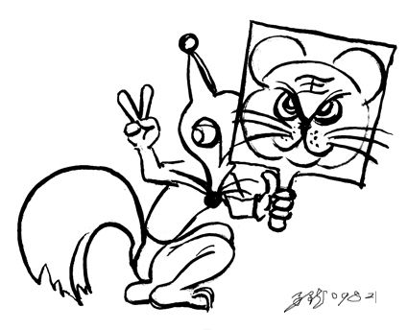
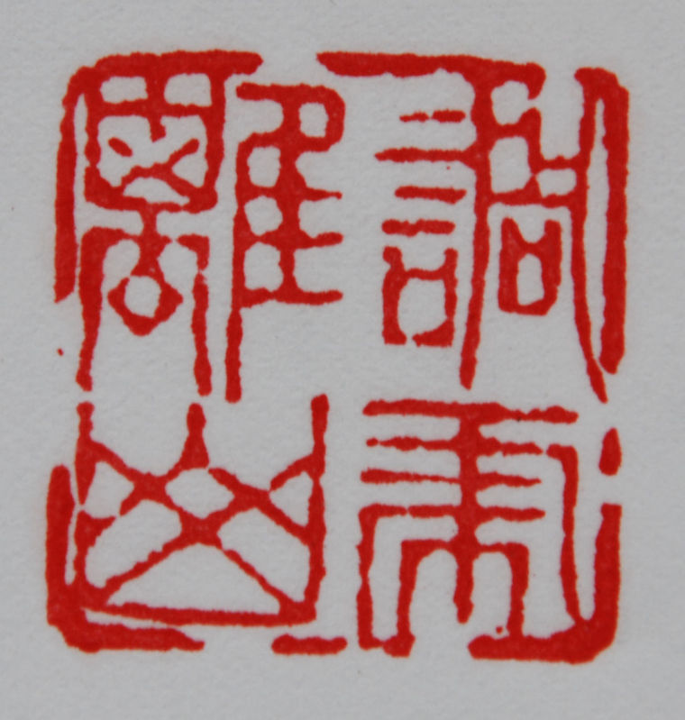
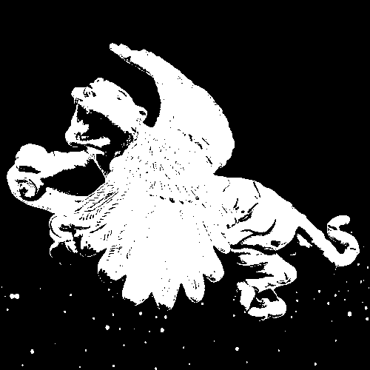

① ② ③
（2）穿越语林。根据你的积累，把下面的歇后语补充完整。（选做一小题）（1分）
①虎嘴上拔毛——（ ▲ ） ②林冲误入白虎堂——（ ▲ ）（3）请你拟写一则祝福短信，表达你对即将分别同学的美好祝福。（至少使用一种修辞方法，
句中必须体现虎年特征）（2分）
- 现代文阅读（23分）
阅读下面两篇文章，完成8—15题。
（一）（13分）
你的眼泪，我的成年礼
宁子
开学三天后，他毛遂自荐要做班长。他在高中时一直做班长，有经验，并充满自信。虽然他知道大学生活不同于高中，会更加自由闲散一些，但像他对辅导员所说，还是希望一个班级有好的团队精神和团队面貌，也可以为日后走上社会进入新的团队打下基础。
他的自荐理由，辅导员认可，刚刚融成一个小集体的同学也大多赞成。
他就真的做了班长。
当天下午，课程结束后，他走到讲台上对大家说，打扰各位同学几分钟，为了方便大家联系，我决定在班里开通“飞信”。
“什么是‘飞信’啊？”前排，一个短头发的女生问。
“就是“综合通信服务”，即融合语音、短信等多种通信方式，可以实现互联网和移动网间的无缝通信服务……”他侃侃而谈，“通俗点说，就是可以群体使用的短信息，免费的，我们班先建立起自己的‘飞信群’。”
短头发的女生吐吐舌头，有点不好意思：“知道了，班长。”然后半开玩笑的说，我从小县城而来，消息不灵通。
好多同学笑起来。他也笑了笑，说，如果大家都明白的话，把各自的手机号码报给我……
他的话还没说完，听到有个男生问，必须要用手机吗？
当然。不用手机怎么发短信？他不解地向后看去，问话的，是个皮肤微黑的男生，瘦瘦的，但是眼睛很亮，嘴角微微上扬，有点倔强的表情。但是他没想到那个男生忽然站起来说，我没有手机。
去买一个啊。他不假思索地脱口而出。
我是从农村来的，从小家里就穷，山区，地里长不出好粮食，温饱都成问题。家里还有奶奶和妹妹，母亲身体不好，一家人生活费全靠父亲在城里做建筑工。我来上大学，父亲借了几千块钱外债，但这并不包括我的生活费，在大学里怎么活下去，还要靠我自己。我觉得我没有资格也没有权利在父亲为我借来的学费里拿出一笔去买一部手机，所以，对不起班长，虽然我愿意热爱我们的班级，但是班里的什么“飞信群”，我不能参加。
说完，那个男生朝外走去。
他愣住了，而此刻，全班同学，也都鸦雀无声。那个高高瘦瘦的男生，从他面前走了出去。男生穿一套普通的蓝色运动装，白球鞋，街边小摊的廉价物品，做工粗糙……而裹在这样劣质运动装里的青春的背影，却依然倔强，挺拔，骄傲。
许久，教室依然寂静，他站在那里，感觉心里有一种从未有过的惭愧和自责，甚至有一种失败——没错，他出生在大城市，独生子，家境优越，有生的18年中，一直随心所欲地享受着丰裕的情感和物质，不知道生活的拮据，也从来没有去想过，这个世界上，还有很多人，在为活下去而奔波，比如，刚刚离开的男生……
许久，他朝着男生走出去的门口方向说了声，对不起。然后他面朝着几十个和他一样年轻的面容，大声说了句对不起。
教室的某个角落，发出了孤单的掌声，很快，掌声多了起来，连成了片。
第二天，他在教室里挂了一块黑板，他说，以后有什么消息，我会写在黑板上通知大家，请大家留意。然后，他走到教室后面，走到那个拒绝了他并敢于承认贫穷的男生面前，什么都没说，只是弯下身，深深地鞠了一躬。
他抬起头的时候，那个高高的倔强的男生清亮的眼睛里，忽然盈满了泪水。
这一天，是他18岁生日。开学前，家里为他举行了隆重的成人仪式，在豪华的酒店宴请了亲朋好友，他也收到了许多贵重的礼物，包括笔记本电脑、新款高档手机、名牌服装……但是，他知道，这眼泪，才是生活送给他真正的成人礼。
（选自《微型小说选刊》2010年第一期，有删改）
8.本文写了一件什么事，请简要概括。（2分）
9.“教室的某个角落，发出了孤单的掌声，很快，掌声多了起来，连成了片。”你觉得掌声中传
达了同学们怎样的感情？（4分）
10.为什么说“这眼泪，才是生活送给他真正的成人礼”？（3分）
11.“他”和“那个男生”中，你更愿意做哪一位的朋友？请简述理由。（4分）
（二）（10分）
适 应 环 境
沈岳明
美洲鹰生活在加里佛尼亚半岛上，由于美洲鹰的价值不菲，在当地人的大肆捕杀，以及工业文明对生态环境的破坏下，美洲鹰终于绝迹了。可是，近年来，一名美国科学家，美洲鹰的研究者阿·史蒂文，竟在南美安第斯山脉的一个岩洞中发现了美洲鹰。这一惊奇的发现让全世界的生物科学家对美洲鹰的未来又有了新的希望。
一只成年美洲鹰的两翼自然伸展开后长达三米，体重达20公斤，由于加里佛尼亚半岛上的食物充足，将美洲鹰养成了这样一种巨鸟，它锋利的爪子可以抓住一只小海豹飞上高空。可是令人奇怪的是，就是这样一种驰骋在海洋上空的庞然大物，竟然能生活在狭小而拥挤的岩洞里。阿·史蒂文在对岩洞的考察时发现，那里布满了奇形怪状的岩石，岩石与岩石之间的空隙仅0.5英尺，有的甚至更窄。那些岩石像刀片一样锋利，别说是这么个庞然大物，就是一般的鸟类也难以穿越，那么，美洲鹰究竟是怎样穿越这些小洞的呢？为了揭开谜底，生物科学家阿·史蒂文利用现代科技在岩洞中捕捉到了一只美洲鹰。阿·史蒂文用许多树枝将鹰围在中间，然后用铁蒺藜做成一个直径0.5英尺的小洞让它飞出来。美洲鹰的速度迅速无比，阿·史蒂文只能从录像的慢镜头上细看，结果发现它在钻出小洞时，双翅紧紧地贴在肚皮上，双腿却直直地伸到了尾部，与同样伸直的头颈对称起来，就像一截细小而柔软的面粉条，它是用以柔克刚的方式轻松地穿越了蒺藜洞。显然，在长期的岩洞生活中，它们练就了能够缩小自己身体的本领。
在研究中，还进一步发现，每只美洲鹰的身上都结满了大小不一的痂，那些痂也跟岩石一般坚硬。可见，美洲鹰在学习穿越岩洞的时候也受过很多伤，在一次又一次的疼痛中，它们终于锻炼出了这套特殊的本领。为了生存，美洲鹰只能将自己的身体缩小，来适应狭窄而恶劣的环境,不然便很难得到新生！
千万年来，动物与人类都在为生存而战。如果想不被淘汰，就得像美洲鹰一样，以改变自己的方式，来适应不断变化的生存环境。尽管“缩小”自己的过程会千难万险，甚至流血流泪，但只有勇于“缩小”自己，才能扩大生存空间。“人不可能都生活在自己的意愿之中，只能是生活在对环境的适应之中”。
12.文中加点词语“这一惊奇的发现”具体指的是什么？（2分）
13.文中画线句子“它是以柔克刚的方式的轻松的穿越了蒺藜洞”中的“柔”与“刚”分别指的是什么？（2分）
14.请联系全文，说说“这套特殊本领”的内涵。（3分）
15.结合下面的材料，说说你从本文中获得什么启示？（3分）
沙漠玫瑰是生活在热带沙漠的一种矮草，虽然普通，却具有顽强的生命力；你可以把它连根拔起，随便扔到一个地方，任它在那里呆上几个星期甚至几个月。当你再次看到它时，它或许早已成了一把枯黄的野草，死去一般。可当你把它放到水中，就可以看到它的复苏，几个星期后，它甚至会比你第一次见到它时美丽千倍。
三、古诗文阅读(20分)
阅读下面的古诗文，完成16—25题。
（一）（3分）
武侯庙①（唐）杜甫
遗庙丹青②落，空山草木长。
犹闻辞后主，不复卧南阳。
注：①武侯庙：在夔州，祭祀诸葛亮（武乡侯）。②丹青：两种颜料，此指诸葛亮绘像。
16.古典诗词讲究炼字。“遗庙丹青落，空山草木长”中的“落”和“长”用得好，请你选择其中一个，说说好在哪里。（1分）
17.这首诗表达了诗人怎样的思想感情？（2分）
（二）（9分）
二世元年七月，发闾左適戍渔阳，九百人屯大泽乡。陈胜、吴广皆次当行，为屯长。会天大雨，道不通，度已失期。失期，法皆斩。陈胜、吴广乃谋曰:“今亡亦死，举大计亦死；等死，死国可乎?”陈胜曰:“天下苦秦久矣。吾闻二世少子也，不当立，当立者乃公子扶苏。扶苏以数谏故，上使外将兵。今或闻无罪，二世杀之。百姓多闻其贤，未知其死也。项燕为楚将，数有功，爱士卒，楚人怜之。或以为死，或以为亡。今诚以吾众诈自称公子扶苏、项燕，为天下唱，宜多应者。”吴广以为然。乃行卜。卜者知其指意，曰:“足下事皆成，有功。然足下卜之鬼乎？”陈胜、吴广喜，念鬼，曰:“此教我先威众耳。”乃丹书帛曰“陈胜王”，置人所罾鱼腹中。卒买鱼烹食，得鱼腹中书，固以怪之矣。又间令吴广之次所旁丛祠中，夜篝火，狐鸣呼曰：“大楚兴，陈胜王”。卒皆夜惊恐。旦日，卒中往往语，皆指目陈胜。
（节选自司马迁《陈涉世家》）
18.解释下列句子中加点的词。（3分）
（1）会天大雨( ▲ ) （2）为天下唱( ▲ )
（3）又间令吴广之次所旁丛祠中( ▲ )
19.下列句子中加点词语的意思及用法与例句相同的一项是（ ▲ ）(2分)
例句：辍耕之垄上
A．莲之出淤泥而不染 B．楚人怜之
C．恢弘志士之气 D．送杜少府之任蜀州
20.用现代汉语写出下面句子的意思。(2分)
今亡亦死，举大计亦死；等死，死国可乎?
21.陈胜是怎样为起义做舆论准备的？（2分）
（三）（8分）
周忱^{①}纳言
周文襄公初至崑，甫^{②}登岸，怒杖一人。广文朱先生冕叱隶止杖白公请息怒至衙门治之。公从之。已，问冕何故。对曰：“宪台^{③}下车，瞻观所系，因怒伤人，恐累盛德。”公谢焉。公与先生都无势位在其意中，故能陈纳如此。
（选自清代龚炜《巢林笔谈》卷三）
【注释】 ①周忱：字恂如，明朝名臣，卒谥文襄。 ②甫：刚刚。 ③宪台：旧时对上官的
尊称。
22. 解释下列句子中加点的词。（2分）
（1）公从之( ▲ ) （2）问冕何故( ▲ )
23.用“/”给下面的文字断句（断两处）。（2分）
广文朱先生冕叱隶止杖白公请息怒至衙门治之。
24.用现代汉语写出下面句子的意思。（2分）
公与先生都无势位在其意中，故能陈纳如此。
25.这个故事给你带来怎样的人生启示？（2分）
四、作文（50分）
26.根据要求作文。（50分）
请以“我有我的精彩”为题写一篇文章。
要求：①文体自选。②文章不少于600字（诗歌不少于是16行）。③文中不能出现真实的人名、校名、地名等。

缙云县2009学年第二学期学科素质教育评估（抽测）
九年级语文答题卷
座位号___________
题号 | 一 | 二 | 三 | 四 | 书写 | 总分
得分
- 语文知识积累与运用（24分）
1.（3分）（1） （2） （3）
2.（3分）（1） （2） （3）
3.（2分）①___________________________________________________________________
②_________________________________________________________________
4.（5分）（1）______________________________
（2）______________________________，_______________________________。
（3）______________________________，_______________________________。
（4）______________________________，_______________________________。
5.（2分）
6.（4分）（1）姓名 ， 事例_______________________________________________。
姓名 ，事例_______________________________________________。
（2）_________________________________________________________________
________________________________________________________________
（3）_________________________________________________________________
7.（5分）（1）① ② ③
（2）① ②
（3）_______________________________________________________________
二、现代文阅读（23分）
8.（2分）_____________________________________________________________________
9.（3分）_____________________________________________________________________
10.（4分）_____________________________________________________________________
____________________________________________________________________
11.（4分）_____________________________________________________________________
____________________________________________________________________
12.（2分）_____________________________________________________________________
13.（2分）_____________________________________________________________________
14.（3分）____________________________________________________________
____________________________________________________________________
15.（3分）_____________________________________________________________________
三、古诗文阅读(20分)
16.（1分）_____________________________________________________________________
17.（2分）_____________________________________________________________________
18.（3分）（1） （2） （3）
19.（2分)
20.（2分)____________________________________________________________
21.（2分）____________________________________________________________
22.（2分）（1） （2）
23.（2分）广文朱先生冕叱隶止杖白公请息怒至衙门治之。
24.（2分）___________________________________________________________________
25.（2分）_____________________________________________________________________
四、作文（50分）

2010年缙云县学科素质教育测试
九年级语文参考答案
一、语文知识积累与运用（24分）
1．（3分，每字1分）（1）载 （2）辟 （3）契
2．（3分，每个1分）（1）B （2）A （3）C
3．①（1分）语意重复，删去“第一届”或“首次”。
②（1分）成分残缺，在“应用”后加“能力”或“水平”。
4．（共5分，每格1分，有错别字不得分，（3）（4）两题都做的，改第（3）题）
(1)万里赴戎机 （2）大漠孤烟直，长河落日圆。
（3）示例：箫鼓追随春社近，衣冠简朴古风存。
（4）示例：长风破浪会有时，直挂云帆济沧海。
5．（2分）D
6．(1)诸葛亮 空城计；吴用 智取生辰纲（2分）
（2）（2分）《西游记》作者：吴承恩；《格列弗游记》作者：斯威夫特，与情节相关，言之成理即可。
（3）（2分）《傅雷家书》这本书作者通过书信的方式对儿子的生活和艺术进行悉心的指导，像良师益友一样提出意见和建议，循循善诱，感情真挚。
《爱的教育》该书采用日记体形式，讲述了一个小男孩成长的故事。日记后面记录的老师和家长对孩子的教育和启示，是父母呕心沥血的教子篇。
7．（1）（2分）① 如虎添翼 ②狐假虎威 ③调虎离山
（2）（1分）①虎嘴上拔毛——好大的胆子 ②林冲误人白虎堂——有口难辩 （上当受骗、上当了、祸从天降、单刀直入）
（3）（2分）示例：风追逐着春天的行踪，雪汇聚成温馨的海洋，虎气带来好运长，如今短信传祝语，意浓情暖心飞扬！祝你心想事成！（修辞方法1分，体现虎年特征1分）
二、现代文阅读（23分）
8.（2分）示例一：家境贫困的男生的泪水成了生活优越的班长的成年礼。
示例二：在一次“飞信”事件中，一个城市里的男孩受到一个乡村男孩的感染，真正变得成熟起来了。
9.（4分）对那个男生的理解、尊重和鼓励；对班长的理解、支持和赞赏。（答出一方面2分）
10.（3分）从这眼泪中，他读出了平民生存的艰辛，读出了平凡生命的尊严，读出了同学间理解的温暖，而这些，让他成熟起来。
11.（4分）言之有理即可。
12.（2分）阿·史蒂文竟在南美安第斯山脉的一个岩洞中发现了美洲鹰。
13.（2分）柔，缩小身体；刚，狭窄的岩洞。
14.（3分）身体巨大的美洲鹰为了钻出小洞练就的能够缩小自己身体的本领。这就是告诉我们为了生存，必须改变自己适应环境。
15.（3分）示例：生存，就要学会适应环境，只有这样，生命才能绽放美丽的花朵。
三、古诗文阅读（20分）
16.（1分）“落”写出了遗庙（武侯庙）中诸葛亮像丹青剥落，陈败不堪的景象，寓意时过境迁，英雄远去的感慨。“长”写出了遗庙（武侯庙）乱草遍地，林木苍苍，人迹罕至的景象，寓意岁月轮回，英雄寂寞的感慨。
17.（2分）表达了诗人对诸葛亮的景仰之情，也抒发了诗人呼唤当世良材的殷切之情（不得实现远大抱负的抑郁之情）。
18.（3分）（1）适逢，恰巧遇到 （2）通“倡”，首发 （3）私自，偷着
19.（2分）D
20.（2分）如今逃跑（抓了回来）也是死，发动起义也是死，同样是死，为国家而死，可以吗？
21.（2分）舆论准备包括：（1）丹书“陈胜王”于帛，置人所罾鱼腹中；（2）吴广夜之次所旁丛祠中，用篝火装做“鬼火”，学狐狸的叫声大叫“大楚兴，陈胜王”。这实际是假借鬼神的名义号召众戍卒准备跟陈胜一同起事。(每一点1分)
22. （2分）（1）听从 （2）原因
23.（2分）广文朱先生冕叱隶止杖／白公请息怒／至衙门治之。（一处1分）
24.（2分）周文襄公和（朱冕）先生都没有把权势和地位放在心上，所以能这样进谏和纳谏。（要求译出“陈”“纳”和“故”三字的意思，少一字扣一分。故：因此；陈：述说，这里是进谏的意思；纳：纳谏。）
25.（2分）人不能阿附权贵，而牺牲原则和尊严。或：人应当像周忱那样，善于接受批评，听取他人的意见，从善如流。（言之成理即可）
四、作文（50分）
26.作文评分标准：
一类卷（50—45分）符合题意，立意深刻、新颖，感情真挚，中心突出，内容丰富，结构合理，语言准确，有文采，标点正确，600字以上。
二类卷（44—40分）符合题意，立意正确，感情真挚，中心明确，内容较充实，结构完整，语言基本准确，标点正确，600字左右。
三类卷（39—30分）基本符合题意，中心基本明确，感情真挚，内容较充实，结构较完整，语言基本通顺，标点错误不多，500字左右。
四类卷（29—16分）偏离题意，中心不明确，内容不充实，结构不完整，语句不通顺，语病较多，错别字和标点错误较多，字数在500以下。
五类卷（15分以下）不符合题意，文理不通，结构层次杂乱无章，通篇不知所云，错别字和标点错误多，字数不足300。
说明：
1.以37分为基准分，酌情增减。鼓励给好文章打高分。15分以下的评分应慎重。
2.符合以下情况中的任何一条，可酌情加1－3分，加至满分为止。
（1）构思新颖，有创意。 （2）具有浓郁的个性色彩。
（3）体现出一定的文化基础。 （4）语言优美，富有表现力。
3.缺少题目扣2分；错别字每三个扣1分（重现者不计），不足3个字不扣，扣完3分为止。若字数不足，因已在分类评分中有所体现，不作单独扣分。
卷面书写（3分）
由专人评分：卷面整洁，书写美观（有一定的书法功底）给满分；卷面整洁，书写规范给2分；卷面较乱，书写潦草给1分；卷面杂乱不给分。

